Dane szacunkowe o rynku pracy województwa mazowieckiego
  - Kwiecień 2019 r.

Liczba osób bezrobotnych
W kwietniu w urzędach pracy zarejestrowanych było 133 766 osób bezrobotnych, to jest o 5 021 osób mniej niż w poprzednim miesiącu oraz o 15 105 osób mniej niż w kwietniu 2018 roku. Kobiety stanowiły 51,5% osób bezrobotnych.
Największa liczba bezrobotnych wystąpiła w miastach: Warszawa – 19 194 osoby, Radom – 10 838 osób i Płock – 4 154 osoby oraz w powiatach: radomskim – 9 176 osób, wołomińskim – 5 973 osoby i płockim – 4 351 osób.
Najmniejszą liczbę bezrobotnych odnotowano w powiatach: łosickim – 822 osoby, grójeckim – 979 osób, białobrzeskim – 1 033 osoby i grodziskim – 1 038 osób.

Wykres 1. Liczba osób bezrobotnych w podregionach województwa mazowieckiego

Wykres 2. Liczba osób bezrobotnych wg płci w podregionach województwa mazowieckiego

Napływ i odpływ osób bezrobotnych
Do rejestru mazowieckich urzędów pracy włączono 13 726 osób bezrobotnych, a z ewidencji wyłączono 18 747 osób, w tym z powodu:
- podjęcia pracy – 9 290 osób – 49,6% odpływu z bezrobocia;
- niepotwierdzenia gotowości do pracy – 3 923 osoby – 20,9% odpływu z bezrobocia;
- rozpoczęcia stażu – 1 420 osób – 7,6% odpływu z bezrobocia;
- dobrowolnej rezygnacji ze statusu bezrobotnego – 1 132 osoby – 6,0% odpływu z bezrobocia;
- odmowy bez uzasadnionej przyczyny przyjęcia propozycji odpowiedniej pracy lub innej formy pomocy, w tym w ramach PAI – 544 osoby – 2,9% odpływu z bezrobocia.

Wykres 3. Napływ i odpływ osób bezrobotnych w województwie mazowieckim

Wykres 4. Główne powody wyrejestrowania z ewidencji osób bezrobotnych w województwie mazowieckim wg płci

Osoby w szczególnej sytuacji na rynku pracy
Na koniec kwietnia 2019 r. – bezrobotni w szczególnej sytuacji na rynku pracy to osoby:
- długotrwale bezrobotne – 53,4% ogółu bezrobotnych (71 366 osób);
- powyżej 50 roku życia – 27,8% ogółu bezrobotnych (37 165 osób);
- do 30 roku życia – 23,4% ogółu bezrobotnych (31 286 osób);
- do 25 roku życia – 10,7% ogółu bezrobotnych (14 327 osób);
- posiadające co najmniej jedno dziecko do 6 roku życia – 18,2% ogółu bezrobotnych (24 393 osoby);
- niepełnosprawne – 4,9% ogółu bezrobotnych (6 514 osób);
- korzystające ze świadczeń z pomocy społecznej – 1,1% ogółu bezrobotnych (1 507 osób);
- posiadające co najmniej jedno dziecko niepełnosprawne do 18 roku życia - 0,2% ogółu bezrobotnych (305 osób).
* dotyczy ogółu osób bezrobotnych w szczególnej sytuacji na rynku pracy

Wykres 5. Udział osób w szczególnej sytuacji na rynku pracy wśród ogółu osób bezrobotnych w województwie mazowieckim
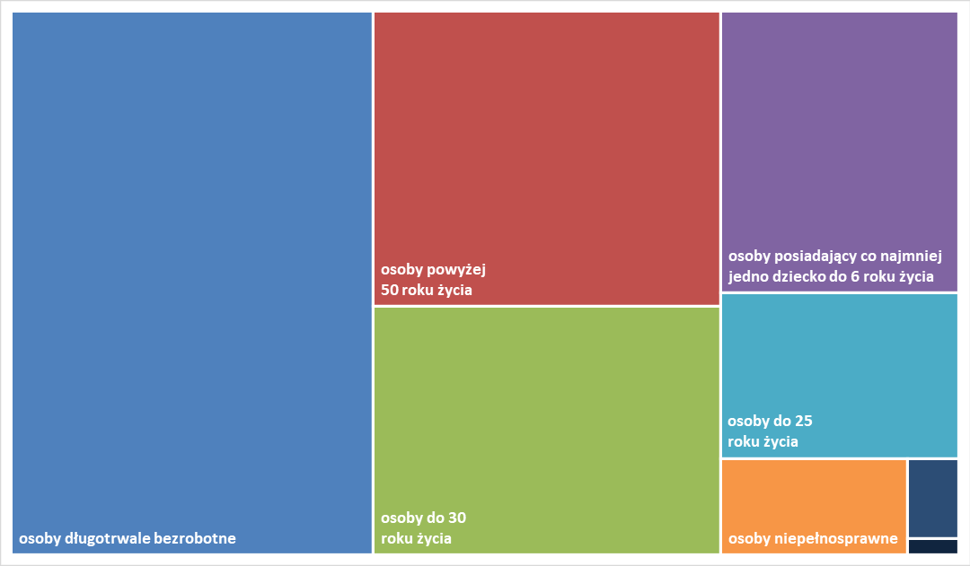

Wolne miejsca pracy i miejsca aktywizacji
W kwietniu pracodawcy zgłosili do mazowieckich urzędów pracy 15 065 wolnych miejsc pracy i miejsca aktywizacji zawodowej, tj. o 906 (5,7%) miejsc mniej niż w poprzednim miesiącu. Większość zgłoszonych miejsc pracy to oferty pracy niesubsydiowanej (12 110 miejsc; 80,4%). Miejsc pracy subsydiowanej było o 426 miejsc mniej niż w poprzednim miesiącu.

Wykres 6. Wolne miejsca pracy i miejsca aktywizacji zawodowej w województwie mazowieckim

Wykres 7. Wolne miejsca pracy i miejsca aktywizacji zawodowej w podregionach woj. mazowieckiego

Tabela 1. Struktura osób bezrobotnych (stan na koniec miesiąca/roku)
 | Kwiecień 2018 r. | udział % | Marzec 2019 r. | udział % | Kwiecień 2019 r. | udział %
Osoby bezrobotne ogółem | 148 871 | 100,0 | 138 787 | 100,0 | 133 766 | 100,0
kobiety | 76 008 | 51,1 | 71 154 | 51,3 | 68 897 | 51,5
mężczyźni | 72 863 | 48,9 | 67 633 | 48,7 | 64 869 | 48,5
Osoby poprzednio pracujące | 126 296 | 84,8 | 118 734 | 85,6 | 114 414 | 85,5
Osoby dotychczas nie pracujące | 22 575 | 15,2 | 20 053 | 14,4 | 19 352 | 14,5
Osoby zamieszkałe na wsi | 67 154 | 45,1 | 64 696 | 46,6 | 62 133 | 46,4
Osoby z prawem do zasiłku | 22 424 | 15,1 | 22 631 | 16,3 | 22 019 | 16,5
Osoby zwolnione z przyczyn zakładu pracy | 7 306 | 4,9 | 6 280 | 4,5 | 6 089 | 4,6
Osoby w okresie do 12 miesięcy od dnia ukończenia nauki | 2 763 | 1,9 | 4 221 | 3,0 | 2 209 | 1,7
Cudzoziemcy | 982 | 0,7 | 883 | 0,6 | 853 | 0,6

